

Colegio Nuestro Tiempo - R.B.D.: 14.507-6
Profesora: Karla Meneses Sáez /Francisca Lizama/Vania Maltrain Caro

Guía de trabajo articulada
Lenguaje y comunicación / Artes visuales
Semana N°24
7mo básico

Estudiante: _________________________________________________________________________ Fecha______________

Hola queridos/as estudiantes, esperando hayan disfrutado de las fiestas patrias junto a sus familias, las tías les enviamos muchos cariños.
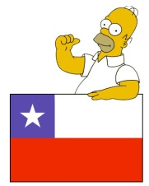

Asignatura | Unidad | OA | Tema
Lenguaje y comunicación | 3 | Conocer los elementos de la narración para expresarse en forma creativa por medio de la escritura de textos de diversos géneros | figuras literarias
Artes visuales | 4: Imágenes digitales en las Artes Visuales e íconos sociales | OA1 -Crear trabajos visuales basados en las percepciones, sentimientos e ideas generadas a partir de la observación de manifestaciones estéticas referidas a diversidad cultural, género e íconos sociales, patrimoniales y contemporáneas.

Recuerden enviarnos, si pueden, fotografía y/o video de sus avances

Prof. Francisca Lizama | Artes Visuales | profefranciscalizama@gmail.com
Prof. Karla Meneses | Lenguaje y comunicación | lenguajeyliteratura.cnt@gmail.com
Prof. Vania Maltrain | Educadora Diferencial | vaniamaltraincaro@gmail.com
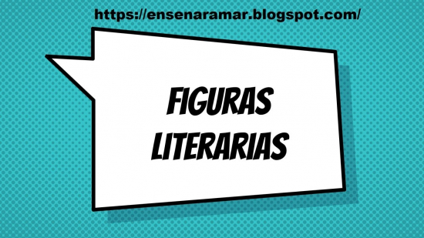

Es un recurso lingüístico usado por los poetas para provocar emociones, sensaciones, en definitiva, introducirnos al mágico mundo de la creación. Existen muchas, esta semana veremos: LA METÁFORA , LA PERSONIFICACIÓN Y LA HIPÉRBOLE. A continuación unos ejemplos:

METÁFORA; Es una forma de decir que “algo” expresa una realidad que se asemeja a “otra cosa”.

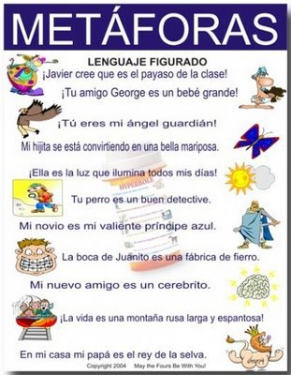

PERSONIFICACIÓN: Es una figura literaria que atribuye acciones o características de una persona a algo inanimado.
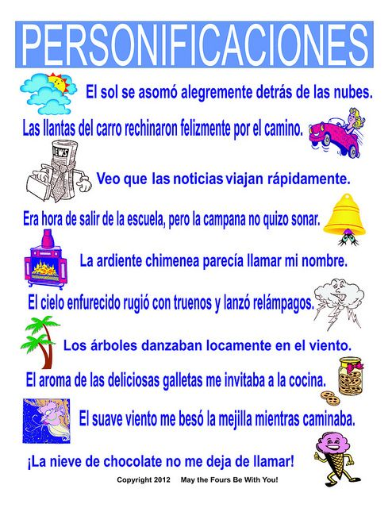

HIPÉRBOLE: consiste en aumentar o disminuir de forma exagerada lo que se dice.

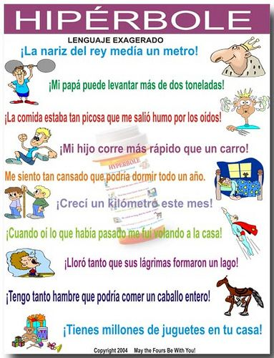

Actividad 1:
A continuación elige una canción de Víctor Jara o de Violeta Parra, escríbela en tu computador, si es posible (en caso contrario, escríbela en tu cuaderno).

- Escribe de color azul, cuando encuentres la figura literaria de la PERSONIFICACIÓN
- Escribe con color rojo, cuando encuentres la figura literaria de la METÁFORA
- Escribe de color verde cuando encuentres la figura literaria de la HIPÉRBOLE

Actividad 2:
Realiza el siguiente ejercicio caligráfico
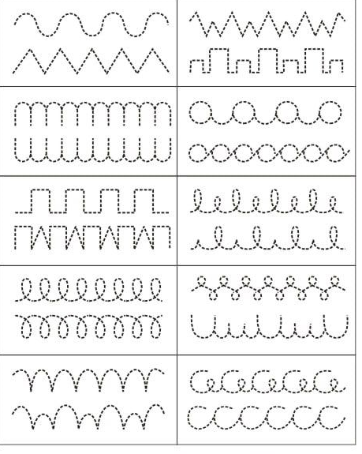

Articulación con artes visuales

Víctor Jara y Violeta Parra fueron dos cantantes nacionales que expresaban el sentir y la desigualdad social en la cual vivían, incluso sus canciones hasta el día de hoy representan el sentir de una parte de la sociedad chilena. Un ejemplo de aquello es la canción “El derecho de vivir en paz” que escribió Victor Jara para visibilizar el conflicto armado en Vietnam y que luego del estallido social de octubre de 2019, tuvo una re significación que ejemplifica el descontento social y la lucha por vivir en igualdad.
En cuanto a Violeta Parra te recomiendo la Canción “Arauco tiene una pena” que hasta el día de hoy explica el conflicto entre mapuches, españoles y el estado de Chile.

Observa las imágenes que hasta el día de hoy, se realizan en espacios públicos y privados para recordarlos y mantener su legado de crítica social.

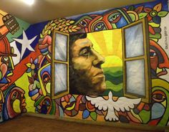
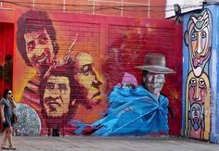

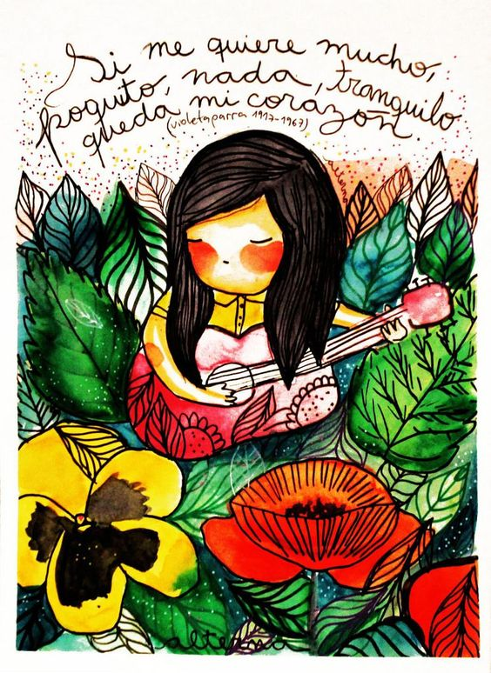
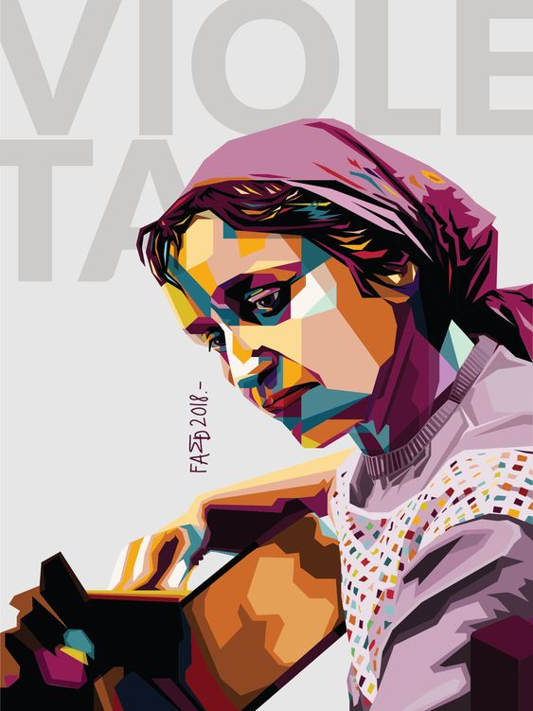

A REFLEXIONAR


1. ¿Qué personas y objetos consideras como íconos sociales actuales?, ¿por qué?

2. ¿Cómo las(los) representarías visualmente para que no fueran olvidados(as) en el futuro?

3.¿Qué medios de expresión y materiales te parecen más adecuados para realizar su representación?

4. Realiza un dibujo de la persona elegida u objeto elegido, basado en la respuesta 2. Ocupa lápices de colores o temperas y explica si sería arte digital, callejero, o para una galería de arte.

